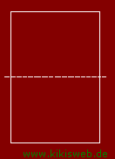
Algorithmus 1 (Sequenz)
Titel | Der Hut
Material | 1 Blatt rechteckiges Papier

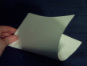
1. Ein rechteckiges Blatt Papier (nicht quadratisch) lang hinlegen, so dass die kurze Seite des Rechtecks vor einem liegt.

2. Das Blatt einmal in der Mitte falten.

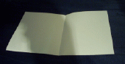
3. Das Blatt noch einmal in der Mitte falten
(wie einen einfachen Brief).

4. Die letzte Falte wieder öffnen, die geschlossene Kante liegt vorne.
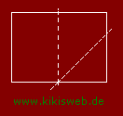
5. Die rechte Ecke aufnehmen und das Blatt diagonal zur Mittellinie falten.

6. Das Ganze auf der linken Seite wiederholen.


7. Das Blatt um 180° drehen und das überstehende Papier nach oben falten.

8. Die Ecken des Papiers nach rechts und links umklappen.

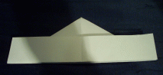
9. Die Figur auf den Rücken legen und auch dort das überstehende Papier nach oben falten.

11. Auch dort die überstehenden Ecken umklappen.

12. Unten den Hut auseinander drücken
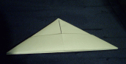
und fertig ist die Kopfbedeckung.

